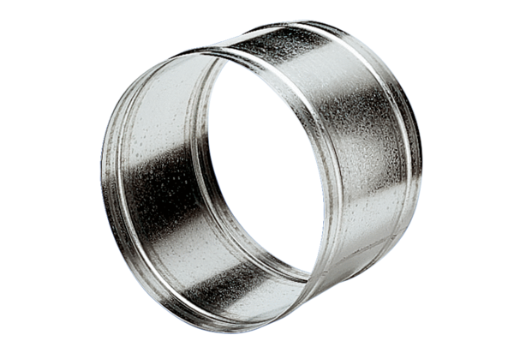Tuleja przedłużająca VH 20Opakowanie jednostkowe: 1 sztukaAsortyment: C
Numer artykułu: 0055.0030Producent: MAICO

